DESENVOLVIMENTO DO PLANO DE APLICAÇÃO

- ESTRUTURA DE PLANO DE APLICAÇÃO

O plano de utilização dos recursos destina-se a investimentos previstos no art. 5º, § 2º, da Lei Complementar nº 212, de 13 de janeiro de 2025, bem como aos valores provenientes do Fundo de Equalização Federativa (FEF). Esses investimentos visam ao cumprimento das metas de ampliação das matrículas na Educação Profissional Técnica de Nível Médio (EPTNM), conforme disposto no art. 68 deste Decreto, observando os critérios mínimos de qualidade que serão definidos em ato do Ministro de Estado da Educação.

Para a elaboração do Plano de Aplicação de Recursos, poderão ser considerados os quadros constantes na seção abaixo, as quais deverão ser seguidas pelo Estado.

    - Plano de Aplicação de Recursos

- Previsão de Matrículas e Distribuição

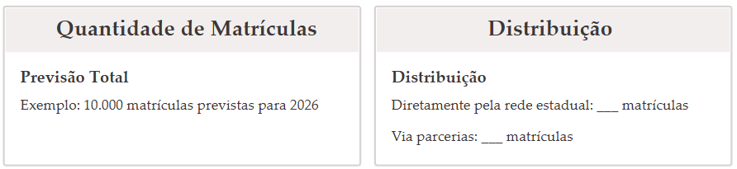

A previsão do total de matrículas para o ano subsequente deve ser detalhada no plano, especificando quantas serão realizadas diretamente pela rede estadual de educação profissional e tecnológica e quantas serão realizadas via parcerias.

- Cursos, Matrículas e Justificativas

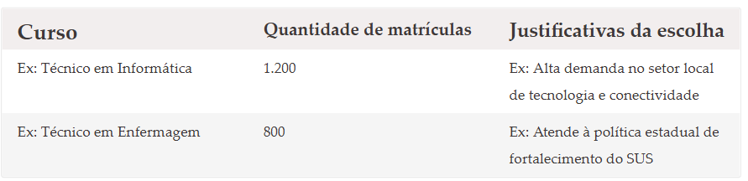

O plano deve incluir a previsão detalhada dos cursos a serem oferecidos, a quantidade de matrículas por curso e a justificativa das escolhas, considerando as demandas locais e as políticas estaduais.

- Estimativa de investimentos complementares

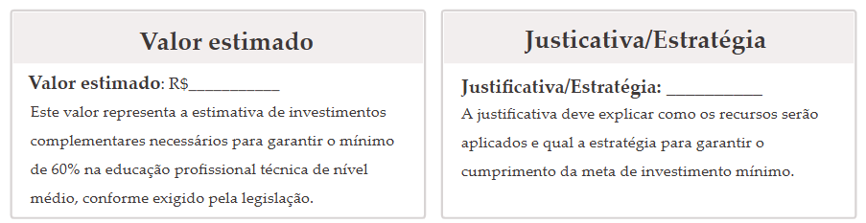

- Modelo para o Plano de Aplicação de Recursos

Com o objetivo de facilitar o processo de gestão, a tabela a seguir apresenta um modelo de plano de aplicação de recursos, estruturado a partir das principais descrições e orientações que devem compor o documento.

Tabela 8.1. Modelo para o Plano de Aplicação de Recursos
Item | Descrição | Campo para preenchimento
I | Previsão do total de matrículas para o ano subsequente
II | Quantitativo total de matrículas da oferta a serem realizadas diretamente pela rede estadual de educação profissional e tecnológica ou via parcerias | Matrículas diretamente pela rede estadual:  Matrículas via parcerias:
II | Previsão de cursos, quantidade de matrículas por curso e justificativa das escolhas | Preencher tabela complementar abaixo
IV | Estimativa de investimentos complementares para garantir o mínimo de 60% na educação profissional técnica de nível médio | Valor estimado: R$  Justificativa/estratégia:

Tabela 8.1.2 Tabela complementar para o item III da tabela 2 - Cursos e Justificativas
Curso | Quantidade de matrículas | Justificativa da Escolha

- PROTOCOLO DE PREPARAÇÃO

As informações a seguir têm por objetivo detalhar os procedimentos para atualização dos dados, definição de parâmetros de qualidade, critérios de avaliação, alocação de investimentos, entre outros aspectos relevantes do Decreto nº 12.433, de 14 de abril de 2025 e da Lei Complementar nº 212, de 1 de janeiro de 2025.

- Déficit de Metas e Acompanhamento

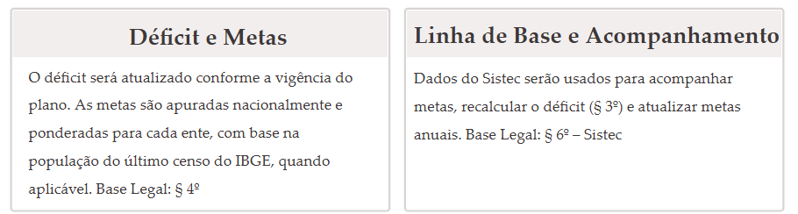

- Parâmetros de Qualidade e Avaliação

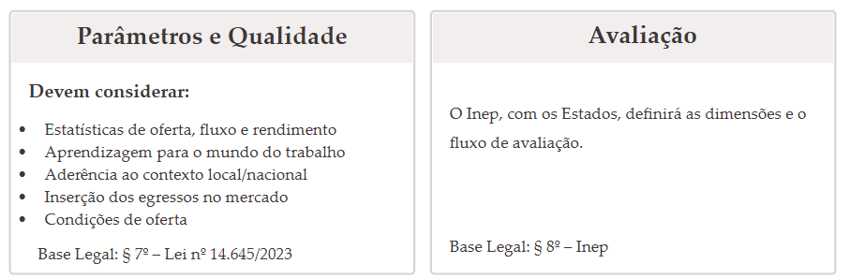



- Apresentação do Plano

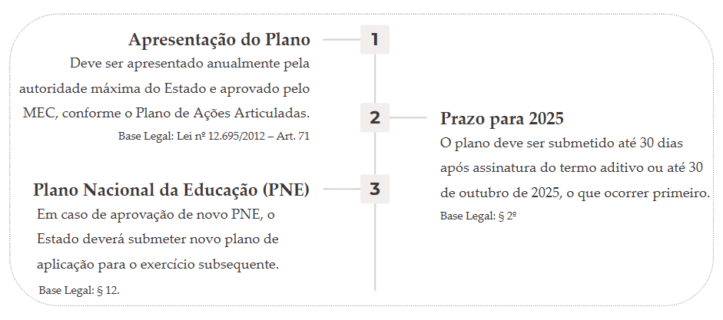

É fundamental observar os prazos estabelecidos para garantir a aprovação do plano e o recebimento dos recursos.

- Parcerias e Modalidades

Parcerias podem ser firmadas com instituições da educação profissional e tecnológica da União, Estados, DF, Municípios, serviços nacionais de aprendizagem, instituições privadas/públicas de ensino superior e fundações públicas de direito privado. Todas devem estar habilitadas e autorizadas. Base Legal: § 7º

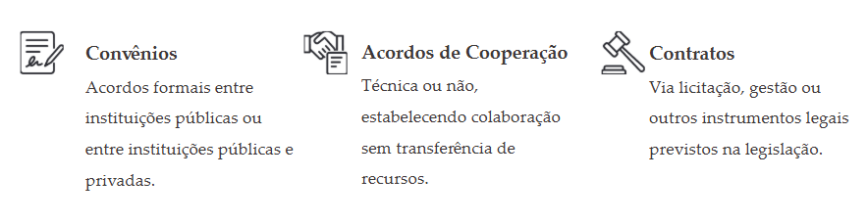

Base Legal: § 8º

- Investimentos Permitidos

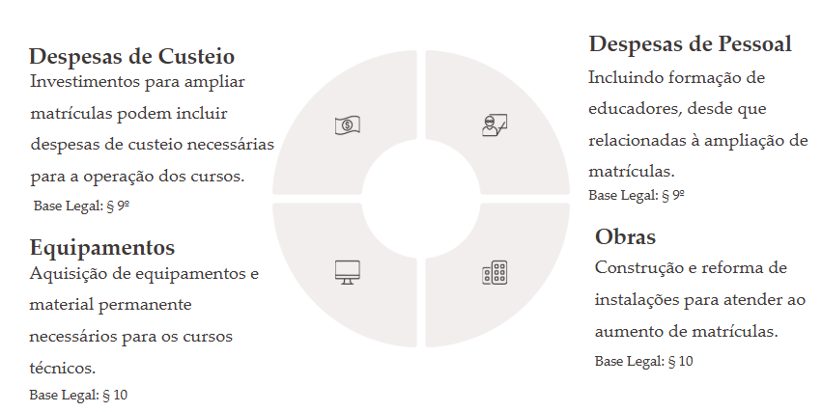

A definição dos valores para os investimentos deve considerar o aumento de matrículas no mesmo ano. Base Legal: § 11

- Metas e Consequências

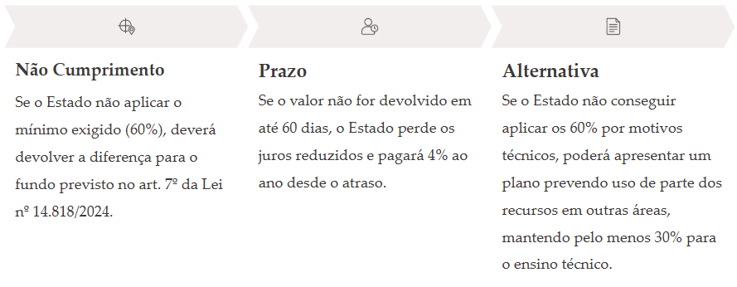

A proposta de usar menos de 60% no ensino técnico deve ser analisada e aprovada pelo governo federal. (Base Legal: XI)

